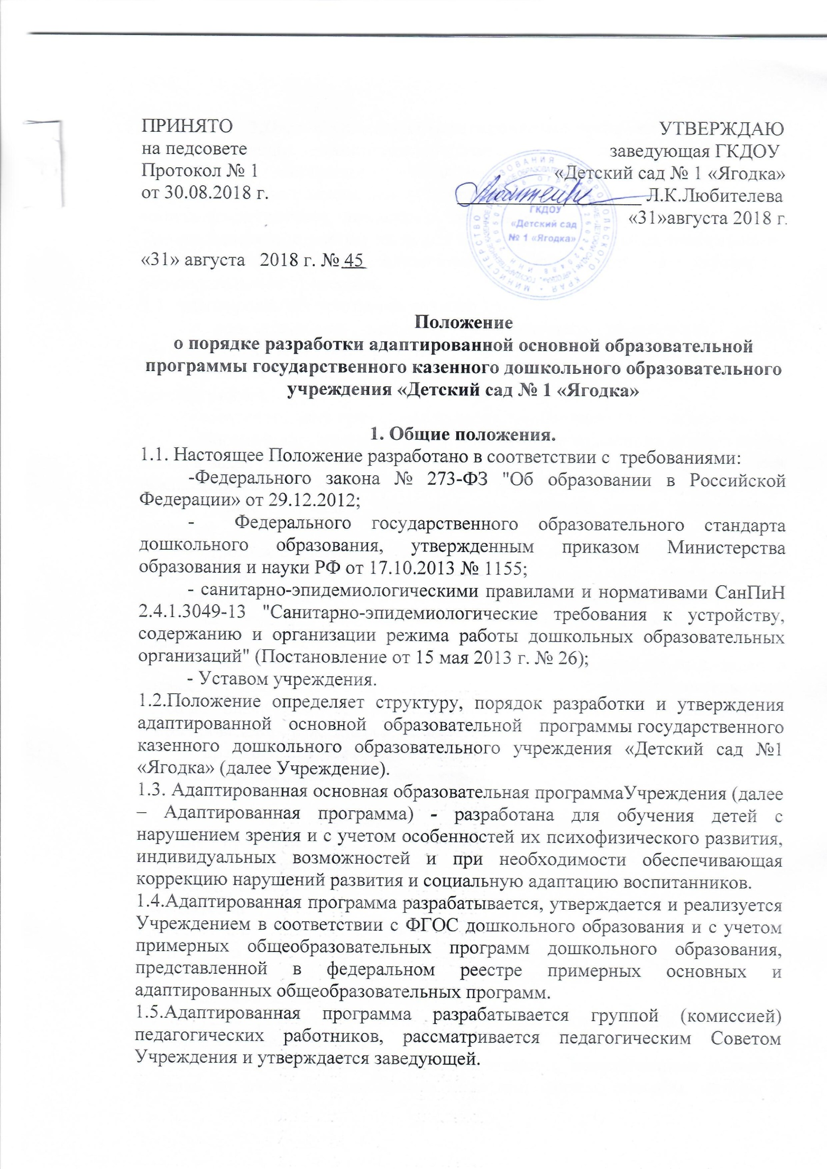

**2.Цель и принципы Адаптированной программы**

2.1. Определение организации воспитательно-образовательного процесса, обеспечение построения целостного педагогического процесса направленного на полноценное всестороннее развитие ребёнка - физическое, социально-личностное, познавательно-речевое, художественно-эстетическое - во взаимосвязи, с учётом их возрастных и индивидуальных особенностей, создание условий для планирования, организации и управления образовательным процессом.

2.2. Адаптированная программа должна:

- соответствовать принципу развивающего образования, целью которого является развитие ребёнка;

-сочетать принципы научной обоснованности и практической применимости;

- соответствовать критериям полноты, необходимости и достаточности;

- обеспечивать единство воспитательных, развивающих и обучающих целей и задач процесса образования детей дошкольного возраста, в процессе реализации которых формируются такие знания, умения и навыки, которые имеют непосредственное отношение к развитию детей дошкольного возраста;

- строится с учётом принципа интеграции образовательных областей в соответствии с возрастными возможностями и особенностями воспитанников, спецификой и возможностями образовательных областей;

- основываться на комплексно - тематическом принципе построения образовательного процесса;

- предусматривать решения программных образовательных задач в совместной деятельности взрослого и детей и самостоятельной деятельности детей не только в рамках непосредственно образовательной деятельности, но и при проведении режимных моментов;

- предполагать построение образовательного процесса на адекватных возрасту формах работы с детьми – игрой.

**3. Структура Адаптированной программы.**

3.1. Адаптированная основная образовательная программа дошкольного учреждения содержит следующие разделы:

I. Целевой раздел:

Пояснительная записка.

Цели и задачи Адаптированной программы.

Принципы и подходы к формированию Адаптированной программы.

Значимые для разработки и реализации Адаптированной программывозрастные характеристики.

Планируемые результаты освоения Адаптированной программы.

II. Содержательный раздел:

Образовательная деятельность в соответствии с направлениями развития ребенка по пяти образовательным областям: формы, способы, методы и средства реализации, содержание образовательной деятельности по коррекции нарушений.

III. Организационный раздел:

Кадровые условия реализации Адаптированной программы.

Материально-технические обеспечение Адаптированной программы.

Особенности организации развивающей предметно-пространственной среды

Режим дня и распорядок.

Традиции детского сада.

Психолого-педагогические условия, обеспечивающие развитие ребенка.

**4.** **Изменения и дополнения к Адаптированной программе.**

4.1. Адаптированная программа может изменяться и дополняться перед началом нового учебного года по решению педагогического Совета. При накоплении большого количества измененийАдаптированная программа корректируется в виде новой редакции программы.

4.2. Основания для внесения изменений:

- обновления системы образования (изменение нормативной базы, регламентирующей содержание общего образования);

- предложения педагогических работников по результатам реализации Адаптированной программы в текущем учебном году;

- обновление списка, используемой литературы и методических пособий.

**5. Ответственность и контроль**

5.1.Ответственность за полноту и качество реализации Адаптированной программы возлагается на педагогов учреждения, реализующих утвержденную программу.

5.2.Контроль над полнотой и качеством реализации Адаптированной программы осуществляется администрацией учреждения.

**6. Делопроизводство**

6.1.Адаптированная программа хранится в методическом кабинете дошкольного учреждения, к ней имеют доступ все педагогические работники и администрация учреждения.

31.08.2018